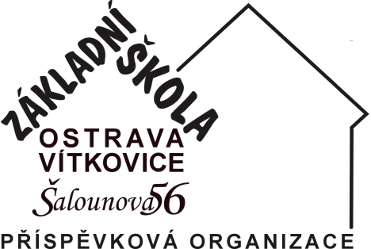

Jana Holíková
Mělnická 25/5
294 71 Benátky nad Jizerou

IČ 75027411

Vyřizuje: xxx
Telefon: xxx
E-mail: xxx

Datum: 30. prosince 2024

Objednávka

Objednáváme u Vás:

- 2 ks – Třídění odpadu á xxx Kč/1 ks
- 2 ks – Hudební nástroje á xxx Kč/1 ks
- 2 ks – Česká republika á xxx Kč/1 ks
- 2 ks – Slovní druhy kartičky á xxx Kč/1 ks
- 2 ks – Pádové otázky kartičky á xxx Kč/1 ks
- 2 ks – Zlomková zeď á xxx Kč/1 ks
- 2 ks – Evropa á xxx Kč/1 ks

Fakturace a dodání v lednu 2025.
Žádáme o uplatnění náhradního plnění.
Úhradu provedeme na základě Vámi vystavené faktury převodním příkazem.
Žádáme Vás, aby na faktuře byl uveden název naší organizace v plném znění: Základní škola Ostrava-Vítkovice, Šalounova 56, příspěvková organizace.

Děkujeme.

…………………………………
Mgr. Jaromír Šedý, MBA, DBA
ředitel školy

